甲良民報
2016年12月11日 689号
発行責任：日本共産党甲良町議員
連絡：甲良町在士463（西澤）
Tel：38-4949 Fax：38-2242
ご意見・ご要望をどうぞ。 ☆くらし・税金・教育などの相談は 西澤伸明38‐4949 丸山光雄38‐3123 松元たけし38‐3875
◎日本共産党の見解を紹介します。メール shigakoura.jcp@ares.eonet.ne.jp ホームページもごらんください【「西澤伸明」で検索】
【一般質問しめの発言＝5日】より
私は、町が実施するどの事業においても、町民の理解、協力、信頼、支えがなければ進行できないし、成功することがないと常々思っています。今回の着服事件は容疑者の特異な考えも披露されましたが、行政内部の甘い管理、全ての町民に等しく奉仕するという法に基づく士気の乱れから生まれた横領容疑だと思っています。
ですから、この事件の真相・全容解明、全面解決なくして甲良町政の新たな前進、直面する課題の解決は困難だと考える一人です。同時にそれは、解決に向かえば、人口激減問題にも防災に強い町づくりにも、また農業振興や子育て応援の条件整備にも明るい展望をもたらすものだと確信しています。
何よりも共同の力が町民や町政の中にある困難を切り開きつつあると実感しています。その一つが10月末から議員有志と町民有志が呼びかけた「公金横領事件の全面解決を求める署名」が昨日3000筆を突破しました。
私たち日本共産党は、町政に対し、着服事件と、人口激減、深刻な滞納問題などに表れた貧困とルール無視、住みづらさに正面から向き合うことを強く求め、自らも、町民の方々と一致点を大切にしながら、力を合わせ、住みよい甲良町のため努力することを表明したいと思います。

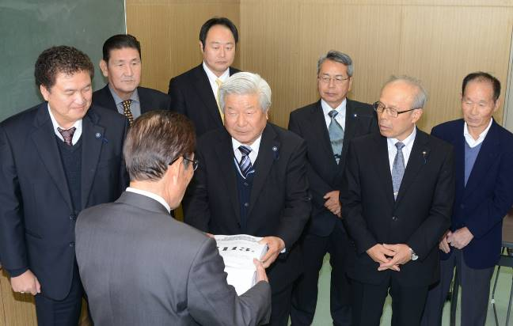
去る６日、「公金横領事件の全面解決を求める賛同署名３１１３筆をそえて北川豊昭町長に要請しました。町議６人と呼びかけ人を代表して丸山光雄さんらが参加。その後、彦根警察署に議員５人が提出済の署名簿表紙の写しを提出し、「厳正な捜査実施」を要請しました。
署名運動終了にあたり、西澤議員は次の談話を発表しました。
◇ ◇ ◇
共同こそ政治変える力
署名にご協力いただいた全てのみなさん、本当にありがとうございました。とりわけ、署名収集にご尽力いただいたみなさんに感謝の気持ちを述べたいと思います。
町議6人と町民有志の呼びかけで始められた署名運動は当初目標「１５００筆」をかかげましたが、正直なところ、達成できるかどうか大変不安な船出でした。「もう３０００万円は返してるから、ええのに･･･」などの声もあり、また集める側が少数などの困難な要因もありました。
しかし、始めてみると「これだけは許したらアカン」「何で、何年も職員が着服できたんや」など、町内外で積極的に受け止められました。
この署名運動は多くの教訓・宝物を残したと私は思っています――①ズサン極まりない税金の収納・管理事務を洗いざらい検証することを求め、執行機関（町長）とは独立した調査委員会の設置につながった。②やっと、町は告訴に踏み切り、司法による強制捜査を促したこと。③「町民が主人公」の声をあげれば、町政は動くと言う「道理」を実感したのではないでしょうか。④着服事件の全容解明を進めるうえでも、長年の間たまったウミを克服するうえでも、「町政の民主的転換が重要」との世論をつくるうえでも大きな要素になったのではないでしょうか。⑤国政における「野党共闘」のように、政党・立場の違いを超え、一致点を尊重した「町民共闘」と言えるものではないでしょうか――。
今後も議会と
町民の注視を
今後も、税金横領事件の全容解明、原因・背景・責任などの検証が公正に進められるよう、議会と町民の注視が欠かせません。みなさんのご支援、ご協力を心からお願いいたします。

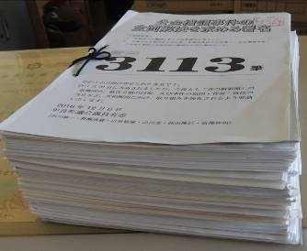

「原発事故による避難者用無償住宅支援の継続を求める意見書提出を求める請願」
賛成10、反対1で採択！＝５日
西澤議員の紹介で提出されていた上記の請願が5日の本会議で採択されました。これにより12日、意見書が提案されます。

